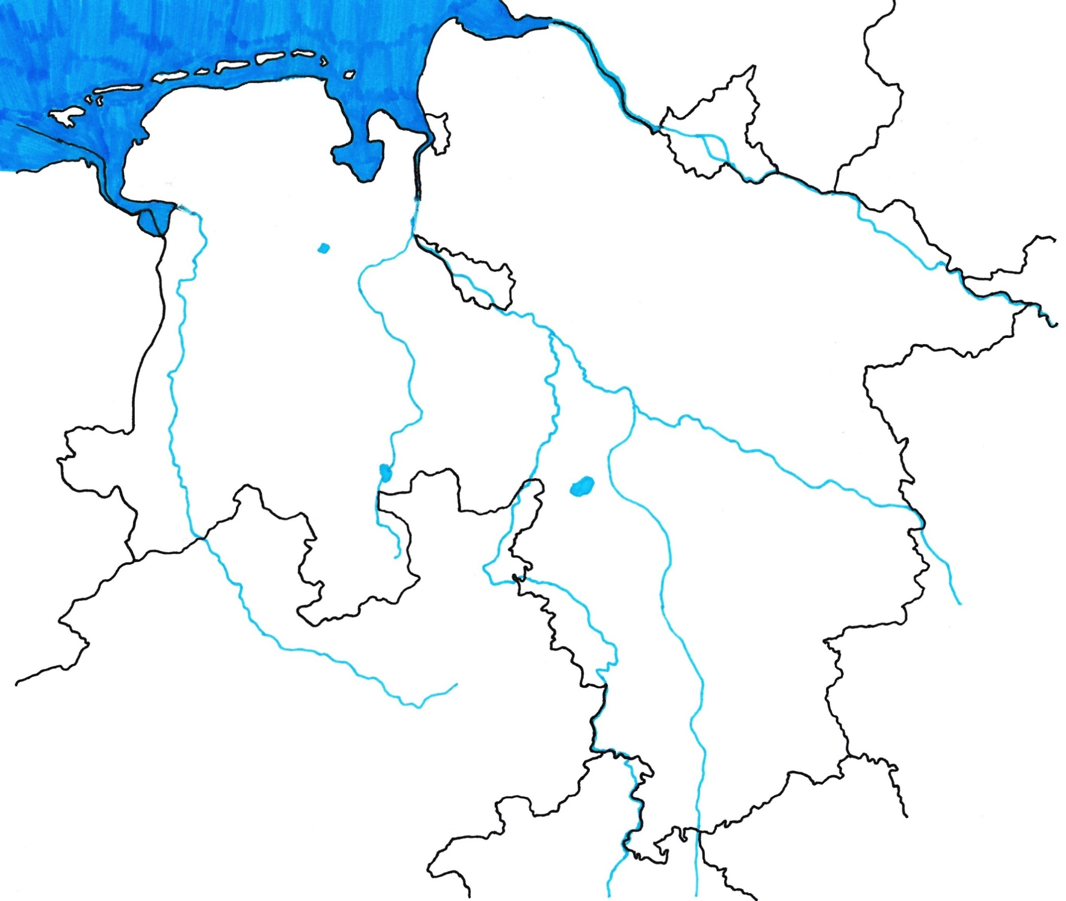

Hunte

Ems

Weser

Elbe

Weser

Aller

Leine